宁海县桃源街道华庭家园60幢301室房地产处置司法评估报告

房地产处置司法评估报告

估价项目名称：宁海县桃源街道华庭家园60幢301室房地产处置司法评估报告
估价委托人：宁海县人民法院
房地产估价机构：浙江众诚房地产评估事务所有限公司宁海分公司
注册房地产估价师：***(注册号***)
***(注册号***)
***(注册号***)
估价报告出具日期：2022年04月07日
估价报告编号：浙众诚所评（2022）司宁字第0407001号

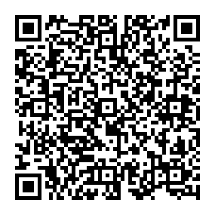
扫描二维码，验证报告真伪!
本报告需加盖【浙江众诚房地产评估事务所有限公司】公章方为有效！
联系电话：0574-83558111

致估价委托人函
浙众诚所评（2022）司宁字第0407001号
宁海县人民法院:
浙江众诚房地产评估事务所有限公司宁海分公司接受贵方的委托《（2022）甬宁法委评35号》，本估价机构委派注册房地产估价师***(注册号***)、***(注册号***)对估价对象进行了估价，有关内容报告如下。
估价目的：为人民法院确定财产处置参考价提供参考依据。
估价对象：宁海县桃源街道华庭家园60幢301室房地产，财产范围包括建筑物（含室内固定装修价值）、分摊的土地使用权(含土地出让金)及公共配套设施；不包括动产、债权债务、特许经营权等其他财产或权益；建筑面积681.32平方米、土地使用权面积528.2平方米；法定用途及实际用途均为商服，土地使用权类型为国有出让；位于楼幢总层数4层的第3层；建筑结构为钢筋混凝土结构，权属人为***。
价值时点：2022年03月31日；
价值类型：市场价格；
估价方法：比较法；
估价结果：人民币478.42万元，大写金额为人民币肆佰柒拾捌万肆仟贰佰元整，具体见表1。
估价结果明细表 表1
权利人：*** 币种：人民币
项目名称 | 产权证号 | 房屋  用途 | 建筑面积(m²) | 评估单价(元/ m²) | 市场价格  (万元)
宁海县桃源街道华庭家园60幢301室 | 宁房X0122909 | 办公 | 681.32 | 7022 | 478.42
特别提示：（1）估价结果未考虑估价对象原有的担保物权、其他法定优先受偿权及查封因素。
（2）本次评估按照房地产估价时点现状进行评估。
（3）本估价结果不应作为价格实现的保证。欲知详情，请仔细阅读本估价报告全文。
 | 特别提醒：  扫描二维码，验报告真伪! | 浙江众诚房地产评估事务所有限公司  法定代表人：***  二〇二二年四月七日

目录
房地产估价师声明 4
估价的假设和限制条件 5
一、本次估价的各项估价假设 5
二、估价报告使用限制 6
房地产估价结果报告 7
一、估价委托人 7
二、房地产估价机构 7
三、估价目的 7
四、估价对象 7
五、价值时点 10
六、价值类型 10
七、估价原则 10
八、估价依据 11
九、估价方法 12
十、估价结果 13
十一、参加本次估价的注册房地产估价师签字盖章 13
十二、实地勘查日期 13
十三、估价作业日期 13
附件 14
一、估价对象室内及周围环境照片 14
二、估价对象地理位置图 14
三、估价委托书（（2022）甬宁法委评35号） 14
四、权属证明或查档资料复印件 14
五、房地产估价师注册证书复印件 14
六、房地产估价机构营业执照复印件 14
七、房地产估价机构备案证书复印件 14

房地产估价师声明

我们根据自己的专业知识和职业道德，在此郑重声明：
(1)我们在本估价报告中对事实的说明是真实和准确的，没有虚假记载、误导性陈述和重大遗漏。
(2)本估价报告中的分析、意见和结论是我们独立、客观、公正的专业分析、意见和结论，但受到本估价报告中已经说明的估价假设和限制条件的限制。
(3)我们与本估价报告中的估价对象没有现实或潜在的利益，与估价委托人及估价利害关系人没有利害关系。
(4)我们对本估价报告中的估价对象、估价委托人及估价利害关系人没有偏见。
(5)我们依照中华人民共和国国家标准《房地产估价规范》GB/T50291-2015、《房地产估价基本术语标准》GB/T50899-2013进行分析，形成意见和结论，撰写本估价报告。
(6)注册房地产估价师***(注册号***)、***(注册号***)已于2022年03月31日对本估价报告中的估价对象进行了查勘。
(7)没有人对本估价报告提供了重要专业帮助。

估价的假设和限制条件

一、本次估价的各项估价假设
（一）一般假设
1、根据从相关部门查档调阅所知的估价对象权属信息资料，我们对调阅资料上记载的权属、面积、用途等资料进行了审慎检查和核实，设定估价对象产权明晰，手续齐全，可在公开市场上自由转让。
2、估价委托人、申请执行人或被申请执行人引领估价人员实地查勘的估价对象与权证的估价对象一致，具有唯一性。
3、注册估价师关注了估价对象的房屋安全、环境污染等影响估价对象价值的重大因素，经实地查勘并依常规判断，在无理由怀疑估价对象存在隐患且无相应的专业机构进行鉴定、检测的情况下，假定估价对象在建筑物耐用年限或土地使用期限内能够正常使用。
4、注册房地产估价师已关注评估对象是否存在欠缴税金及相关费用，包括税收、物业费、水电气费等及其滞纳金。本次评估人民法院未明确存在欠缴税金及相关费用，故假定评估对象除物业费以外不存在欠缴税金及相关费用。
（二）未定事项假设
无未定事项假设。
（三）背离事实假设
评估结果不考虑评估对象被查封以及原有的担保物权和其他优先受偿权的影响。
（四）不相一致假设
无不相一致假设。
（五）依据不足假设
无依据不足假设。

二、估价报告使用限制
1、应当按照法律规定和评估报告载明的用途、使用人、使用期限等使用范围使用评估报告。否则，房地产估价机构和注册房地产估价师依法不承担责任。
2、评估结果仅为人民法院确定财产处置参考价服务，不是评估对象处置可实现的成交价格，也不应当被视为对评估对象处置成交价格的保证。
3、财产拍卖或者变卖之日与价值时点不一致，可能导致评估结果对应的评估对象状况、房地产市场状况、欠缴税费状况等与财产拍卖或者变卖时的相应状况不一致，发生明显变化的，评估结果应当进行相应调整后才可使用；
4、在评估报告使用期限或者评估结果有效期内，评估报告或者评估结果未使用之前，如果评估对象状况或者房地产市场状况发生明显变化的，评估结果应当进行相应调整后才可使用；
5、当事人、利害关系人收到评估报告后五日内可对评估报告的参照标准、计算方法或者评估结果等向人民法院提出书面异议；当事人、利害关系人对评估机构作出的说明仍有异议的，可以提请人民法院委托评估行业组织进行专业技术评审。
6、本次评估人民法院未书面明确评估对象交易税费负担方式,按照法律法规规定，该估价对象的各项交易税费由转让人和买受人各自负担。
7、本估价报告须待估价机构加盖公章、注册房地产估价签名盖章后方为有效，估价报告的全部或部分复印件均无效。
8、未经本估价机构书面同意，任何单位或个人不得将本估价报告的全部或部分内容发表于任何公开媒体上。
9、估价报告使用期限自本估价报告出具之日起不超过壹年。

房地产估价结果报告

一、估价委托人
估价委托人：宁海县人民法院
权属人：***
申请执行人：***

二、房地产估价机构
名称：浙江众诚房地产评估事务所有限公司
法定代表人：***
住所：浙江省杭州市圣奥中央商务大厦2201室
统一社会信用代码：91330000142944744F
组织形式：有限责任公司
首次备案日期：2006-07-01
备案等级：一级
证书编号：浙建房估证字[2018]007号
有效期限：2021年4月15日至2024年4月14日
分支机构名称：浙江众诚房地产评估事务所有限公司宁海分公司
分支机构负责人：***
分支机构地址：宁海县跃龙街道中山东路76号
分支机构联系电话：0574-83558111

三、估价目的
为人民法院确定财产处置参考价提供参考依据。

四、估价对象
（一）估价对象财产范围
估价对象财产范围包括建筑物（含室内固定装修价值）、分摊的土地使用权（含土地出让金）及公共配套设施，不包括动产、债权债务、特许经营权等其他财产或权益。
（二）估价对象基本状况
估价对象坐落于宁海县桃源街道华庭家园60幢301室，所在楼幢为钢筋混凝土结构，总层数为4层，估价对象位于第3层，建筑面积681.32平方米，土地使用权面积528.2平方米，法定用途及实际用途均为其他商服用地，权属人为***。
（三）估价对象权益状况
截至价值时点估价对象已抵押给***，债权金额人民币300万元，登记证明号为2015135466，债权确定期间2015年11月23日至2020年11月23日，拖欠物业管理费、水电费情况未知悉。
查封状况 | 查封文号 | （2020）浙0226财保153号
 | 查封机关 | 宁海县人民法院
 | 查封期限 | 2020年4月8日至2023年4月7日
查封状况 | 查封文号 | （2021）浙0212执288号
 | 查封机关 | 宁波市鄞州区人民法院
 | 查封期限 | 2021年4月23日至2023年4月22日
查封状况 | 查封文号 | （2022）苏0508执587号之二
 | 查封机关 | 苏州市姑苏区人民法院
 | 查封期限 | 2022年2月22日至2025年2月21日
限制状况 | 限制机关 | 2019年7月2日被上海市公安局徐汇分局限制
 |  | 2021年1月15日被上海市公安局徐汇分局限制
（四）土地基本状况
国有土地使用证号：宁国用（2015）第05412号。
土地使用权人：***。
四至范围：东至柔石公园、南至时代大道、西至新桥路、北至金水路。
土地使用权面积：528.2平方米。
土地使用期限：至2042年4月29日止。
用途：其它商服用地。
土地使用权类型：国有出让。
土地形状：较规则。
地形地势：平坦。
土壤地基：良好。
土地开发程度：完成五通一平，2003年已开发建设完成。
（五）建筑物基本状况
建筑物基本状况
估价对象名称 | 宁海县桃源街道华庭家园60幢301室
建筑面积 | 681.32平方米
房屋规划用途 | 办公 | 房屋实际用途 | 办公
所在层数 | 3层 | 总层数 | 4层
建筑结构 | 钢筋混凝土结构 | 结构成新率 | 八成
建成时间 | 2003年 | 使用现状 | 空置
商业内部基本情况
外墙装修 | 涂料 | 内墙装修 | 部分乳胶漆、部分墙纸
室内地面 | 部分地砖、部分油漆地面 | 室内天花 | 石膏吊顶
门 | 套装门 | 窗 | 铝合金窗
层高 | 约3米 | 装修档次 | 公共部位简易装修，内部中档装修
设备 | 智能系统：无；烟感报警：无；自动喷淋：无；中央空调：无
商业外部基本情况
道路类型 | 估价对象位于华庭家园内，临小区内部道路，不临街。
（六）估价对象区位状况
交通便捷度 | 估价对象东至柔石公园、南至时代大道、西至新桥路、北至金水路，附近有华庭家园站、华庭社区站、桃园中学站等公交站点，有136路、104路、106路、128路、123路、115路等公交车停靠，交通便捷程度：较便捷；周边无交通管制；小区内部有地上停车位，无地下停车场，停车便捷程度：较不方便。
周边配套 | 周边办公物业：宁波银行大厦、环球中心等；银行：中国农业银行(宁海桃源支行)、中国建设银行、平安银行(宁海支行)等；酒店：尚客优连锁酒店(宁海中心店)、金海开元名都大酒店；幼儿园：宁海县创意幼儿园；小学：宁海县银河小学；中学：浙江省宁波市桃源中学。
区位状况以及未来变化趋势 | 综合分析估价对象经营方式为出租，建筑形态为多层，商业定位为办公。区域内人流量较大，居住人口密度较高，居住人口素质较优，消费档次较高。区位整体较优，估价对象位于华庭家园小区内，不临街，经营业态受到一定限制，对估价对象价值产生一定影响。

五、价值时点
价值时点为2022年03月31日(实地查勘之日)。

六、价值类型
（一）价值类型名称
本次估价的价值类型为市场价格。
（二）价值定义
市场价格为估价对象经适当营销后，由熟悉情况、谨慎行事且不受强迫的交易双方以公平交易方式在价值时点自愿进行交易的金额。
（三）价值内涵
价值内涵是估价对象在价值时点，满足本次估价假设和限制条件下包括建筑物、分摊的土地使用权（含土地出让金）及公共配套设施，不包括动产、债权债务、特许经营权等其他财产或权益；房屋面积内涵是建筑面积；开发程度为现房，具备五通“通水（给水、排水）、通讯、通电、通路”。

七、估价原则
房地产估价遵循独立、客观、公正原则、合法原则、价值时点原则、替代原则、最高最佳利用原则。
1、遵循独立、客观、公正原则：要求站在中立的立场上，实事求是、公平正直地评估出对各方估价利害关系人均是公平合理的价值或价格的原则。
2、遵循合法原则：要求估价结果是在依法判定的估价对象状况下的价值或价格的原则。
3、遵循价值时点原则：要求估价结果是在根据估价目的确定的某一特定时间的价值或价格的原则。
4、遵循替代原则：要求估价结果与估价对象的类似房地产在同等条件下的价值或价格偏差在合理范围内的原则。
5、遵循最高最佳利用原则：要求估价结果是在估价对象最高最佳利用状况下的价值或价格的原则。最高最佳利用是指房地产在法律上允许、技术上可能、财务上可行并使价值最大的合理、可能的利用，包括最佳的用途、规模、档次等。

八、估价依据
（一）法律法规及文件依据
1、《中华人民共和国民法典》，2020年5月28日，十三届全国人大三次会议表决通过，自2021年1月1日起施行。
2、《中华人民共和国城市房地产管理法》，2019年8月26日第十三届全国人民代表大会常务委员会第十二次会议修订，自2020年1月1日起施行。
3、《中华人民共和国土地管理法》，2019年8月26日第十三届全国人民代表大会常务委员会第十二次会议第三次修正，自2020年1月1日起施行。
4、《中华人民共和国城乡规划法》，2007年10月28日，第十届全国人民代表大会常务委员会第三十次会通过，自2008年1月1日起施行。
5、《中华人民共和国资产评估法》，中华人民共和国第十二届全国人民代表大会常务委员会第二十一次会议于2016年7月2日通过，自2016年12月1日起施行。
6、《最高人民法院对外委托鉴定、评估、拍卖等工作管理规定》法办发[2007]5号，自2007年9月l日施行。
7、《最高人民法院关于人民法院民事执行中查封、扣押、冻结财产的规定》法释(2004)15号，自2005年1月1日起施行。
8、《最高人民法院关于人民法院民事执行中拍卖、变卖财产的现定》法释(2004)16号，自2005年1月1日起施行。
9、《最高人民法院关于人民法院委托评估、拍卖和变卖工作的若干规定》法释(2009)16号，自2009年11月20日起施行。
10、《最高人民法院关于人民法院网络司法拍卖若干问题的规定》法释(2016)18号，自2017年1月1日起施行。
11、《最高人民法院关于人民法院确定财产处置参考价若干问题的规定》法释(2018)15号，自2018年9月1日起施行。
12、《人民法院委托评估工作规范》法办(2018)273号，2018年12月10日 施行。
13、《浙江省高级人民法院执行局关于规范不动产网络司法拍卖、变卖工作指引》浙高法执[2020]6号，2020年2月21日起施行。
14、《涉执房地产处置司法评估指导意见（试行）》，中房学〔2021〕37号，2021年9月1日起施行。
15、《中华人民共和国契税法》，中华人民共和国第十三届全国人民代表大会常务委员会第二十一次会议于2020年8月11日通过，自2021年9月1日起施行。
（二）估价标准依据
1、《房地产估价规范》GB/T50291-2015，自2015年12月1日起实施。
2、《房地产估价基本术语标准》GB/T50899-2013，自2014年2月1日起实施。
3、《人民法院委托评估工作规范》法办〔2018〕273号，2018年12月10日公布施行。
4、关于印发《浙江省房地产司法估价技术指引(试行)》的通知浙估协[2020]22号。
5、关于修订《浙江省房地产司法评估指导意见(试行)》的通知 浙估协[2021]3号。
（三）估价委托人提供的资料依据
1、《估价委托书》[（2022）甬宁法委评35号]
2、相关部门调档的权属证明复印件
（四）估价机构及估价师搜集的资料依据
1、估价对象照片
2、实地查勘记录
3、可比实例等相关资料
4、当地市场调查和搜集的有关资料等

九、估价方法
根据委托方提供资料，本次估价对象为国有出让、商服用途。该物业是交易性活跃的房地产，由于估价对象同一供需圈内有较多的类似房地产买卖交易实例，故选用比较法。
比较法：是选取一定数量的可比实例，将它们与估价对象进行比较，根据其间的差异对可比实例的成交价格进行处理后得到估价对象价值或价格的方法。

十、估价结果
遵照有关的法律法规、政策文件和估价标准，根据委托人提供的相关资料以及本估价机构及注册房地产估价师掌握的资料，按照估价目的，遵循估价原则，采用比较法，通过认真地对影响房地产价值因素的分析，经过测算并结合估价经验，确定估价对象于价值时点的市场价格为人民币478.42万元，大写金额为人民币肆佰柒拾捌万肆仟贰佰元整，单价为人民币7022元/平方米。
备注：1.满足本次估价假设和限制条件下包括建筑物、分摊的土地使用权（含土地出让金）及公共配套设施，不包括动产、债权债务、特许经营权等其他财产或权益；房屋面积内涵是建筑面积；开发程度为现房，具备五通“通水（给水、排水）、通讯、通电、通路”。
2.评估结果未扣除评估费、拍卖费、诉讼费、律师费等财产处置费用及其对评估结果的影响。

十一、参加本次估价的注册房地产估价师签字盖章
姓名 | 注册号 | 签名 | 签名日期
第一报告人：  *** | ***
参与报告人：  *** | ***
审核人：  *** | ***

十二、实地勘查日期
2022年03月31日

十三、估价作业日期
2022年03月22日至2022年04月07日

附件

一、估价对象室内及周围环境照片

二、估价对象地理位置图

三、估价委托书（（2022）甬宁法委评35号）

四、权属证明或查档资料复印件

五、房地产估价师注册证书复印件

六、房地产估价机构营业执照复印件

七、房地产估价机构备案证书复印件

浙江众诚房地产评估事务所有限公司
二〇二二年四月七日

估价对象室内及周围环境照片
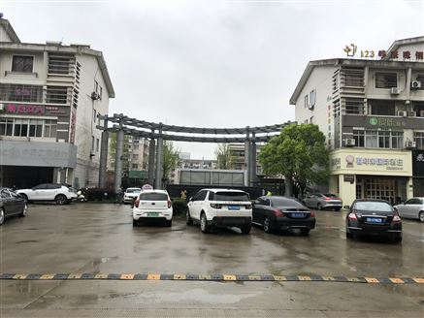
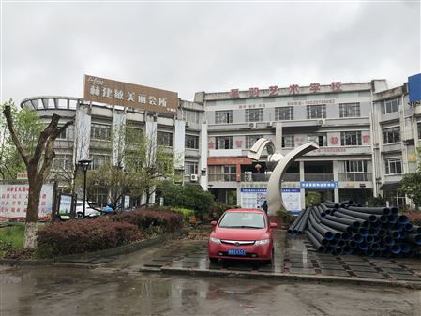

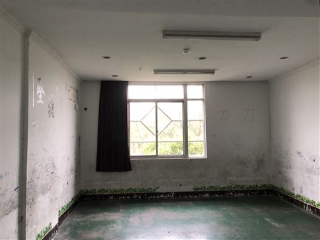
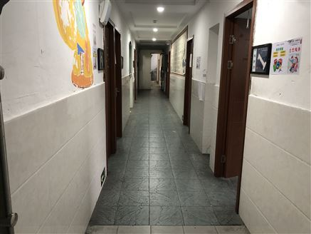

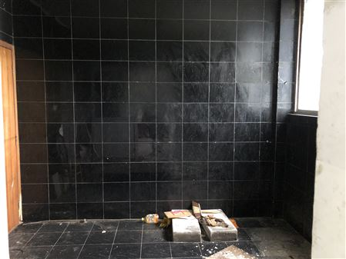
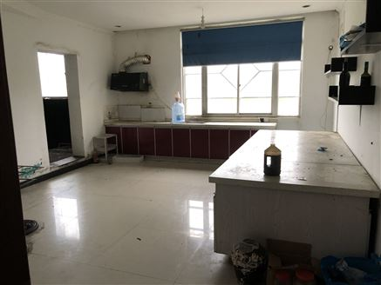

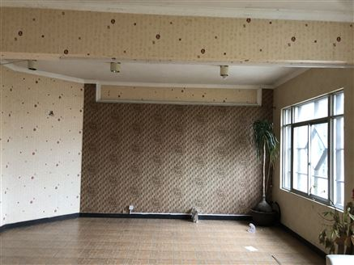
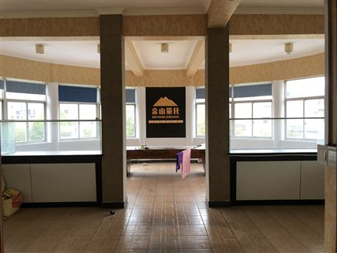

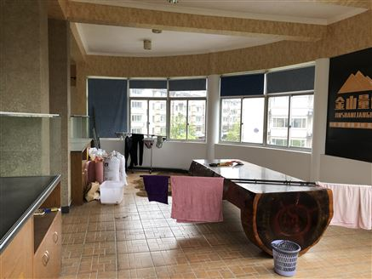
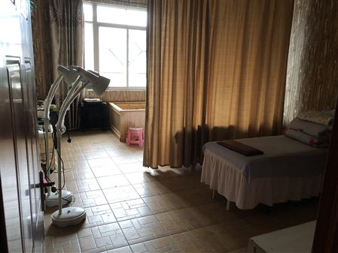

估价对象所在位置
